ИЗУЧЕНИЕ СПС КОНСУЛЬТАНТПЛЮС

Отчёт по практической работе №1

по дисциплине «Организационное и правовое обеспечение информационной безопасности»

|  |  |
| --- | --- |
|  | Выполнил |
|  | Студент гр.728-2 |
|  | $___________________$ Д.Р. Геворгян |
|  | $$___________________$$ |
|  |  |
|  |  |
|  | Принял |
|  | Старший преподаватель кафедры КИБЭВС |
|  | $___________________$ Гуляев А.И. |
| $$___________________$$ | $$___________________$$ |
| отметка | дата |

# 1 Введение

Целью работы является знакомство с системой «КонсультантПлюс», изучение базовых средств работы с системой, таких как Быстрый поиск, использование информационных банков, работа со списками документов и т.д. Вариант 2.

# 2 Ход работы

Был произведён быстрый поиск по теме для работы в системе (рисунок 2.1). В ходе поиска были рассмотрены информационные банки, которые содержат искомую тему (рисунок 2.2).

Из списка документов была произведена выборка с использованием ключевого слова «приказ», а также произведена сортировка списка по дате изменения и дате принятия (рисунок 2.3). С помощью контекстного меню «Добавить весь список в Избранное» предоставляется возможность сохранить список документов.

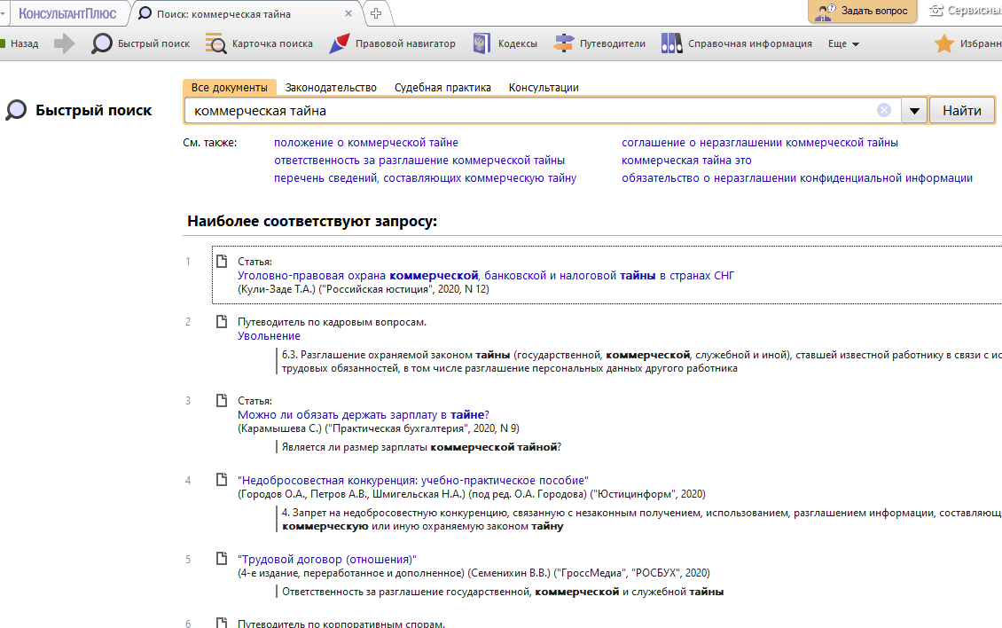

Рисунок 2.1 – Использование «Быстрый поиск»

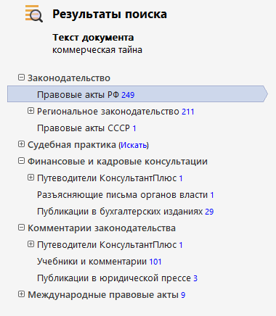

Рисунок 2.2 – Карточка поиска

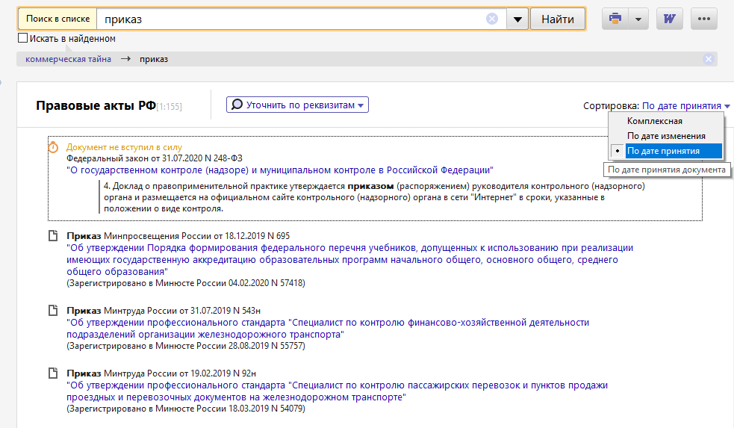

Рисунок 2.3 – Поиск и сортировка в списке документов

С помощью карточки поиска был произведён поиск документов, которые являются федеральными законами и в которых встречается словосочетание «коммерческая тайна». Результат поиска продемонстрирован на рисунке 2.4.

С помощью ключевых слов ИЛИ, КРОМЕ был произведён поиск текста «криптографические средства» во всех документах, кроме законов, которые не вступили в силу, утратили силу или отменены (рисунок 2.5).

Был использован правовой навигатор для поиска документов (рисунок 2.6).

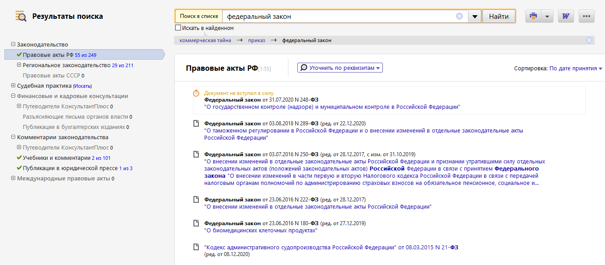

Рисунок 2.4 – Поиск с параметрами

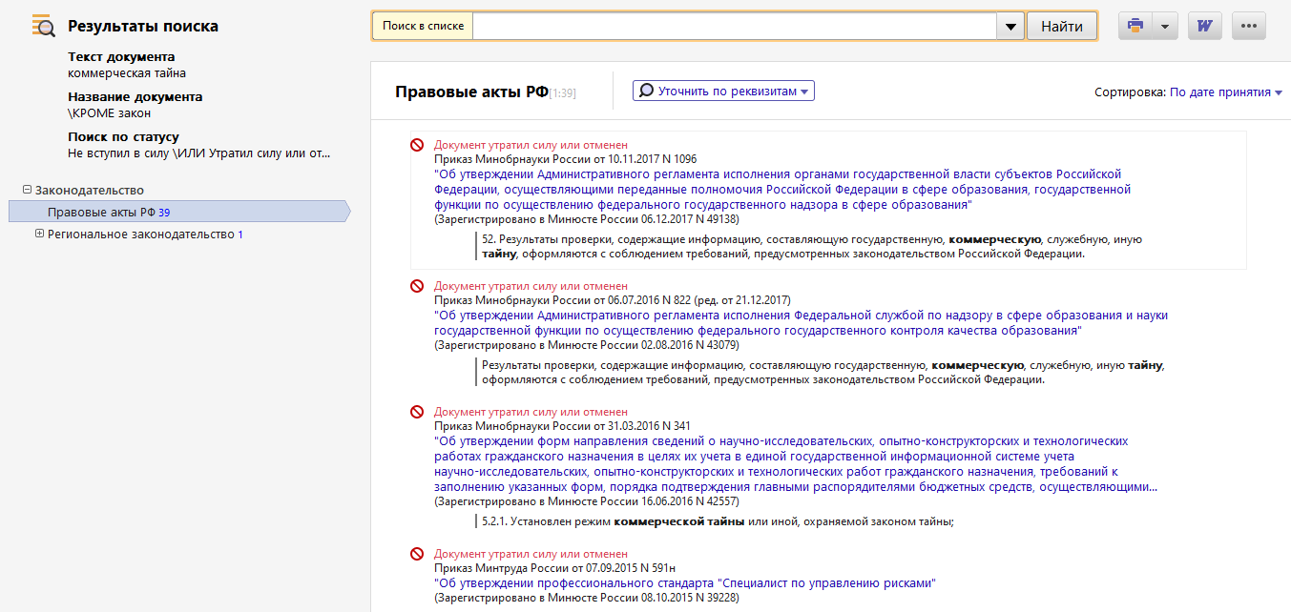

Рисунок 2.5 – Поиск с использованием ключевых слов

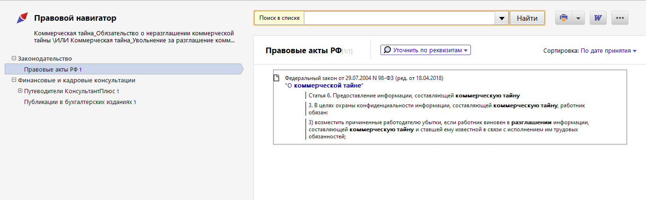

Рисунок 2.6 – Правовой навигатор

Была рассмотрена работа с документом, а именно: поиск по документ (рисунок 2.7), поиск связей документа (рисунок 2.8), просмотр редакций документа (рисунок 2.9), сравнение актуальной редакции с устаревшими (рисунок 2.10).

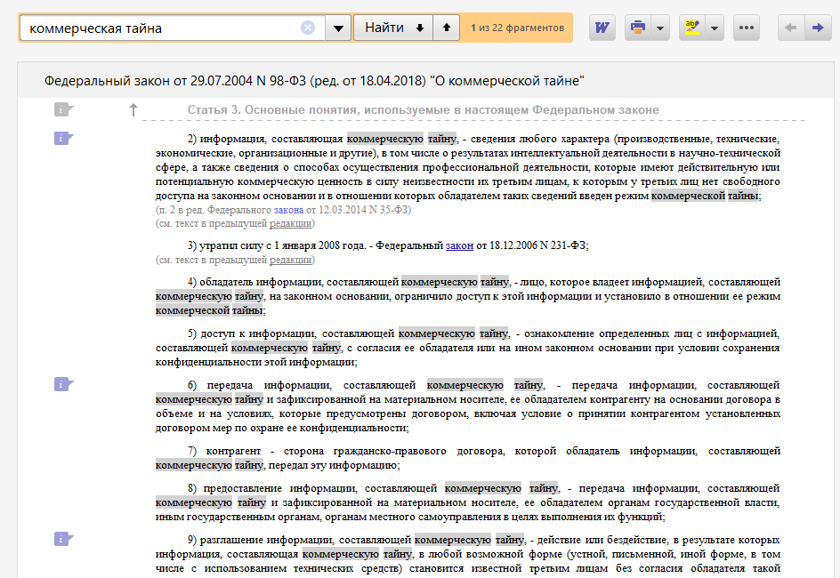

Рисунок 2.7 – Поиск в тексте документа

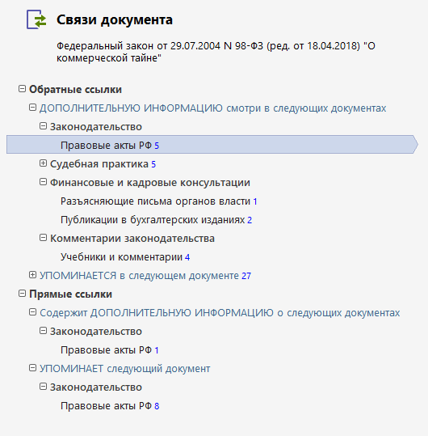

Рисунок 2.8 – Связи документа

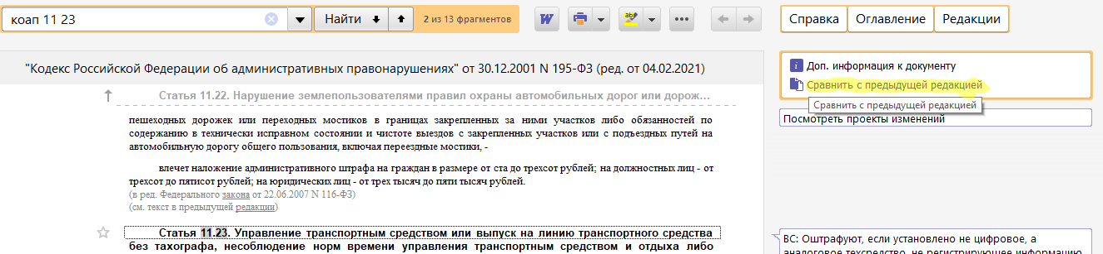

Рисунок 2.9 – Редакции документа

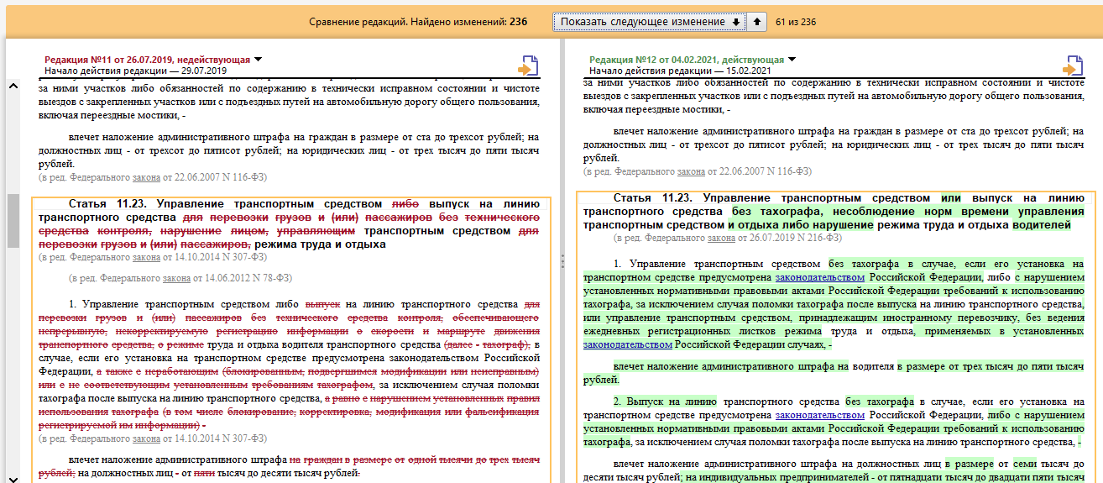

Рисунок 2.10 – Сравнение документа с предыдущей редакцией

Также, документ можно сохранять в файл (рисунок 2.11), в папку (рисунок 2.12) и в «Избранное» (рисунок 2.13).

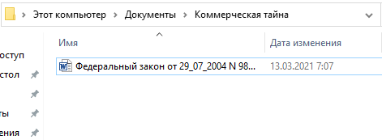

Рисунок 2.11 – Сохранение документа в файл

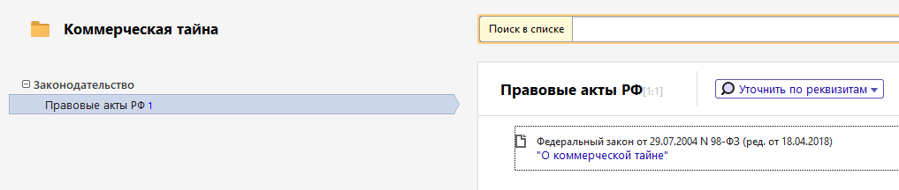

Рисунок 2.12 – Добавление документа в папку

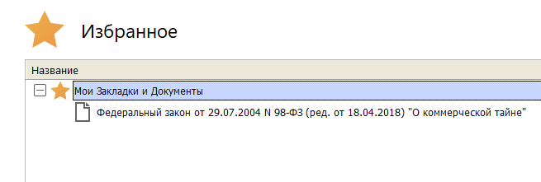

Рисунок 2.13 – Добавление закладки в Избранное

Рассмотрена система примечаний в тексте документа (рисунок 2.14). Документ был установлен на контроль (рисунок 2.15). В словаре терминов был произведён поиск термина «коммерческая тайна» (рисунок 2.16).

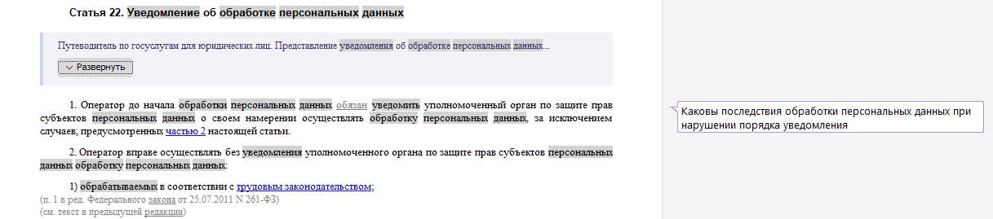

Рисунок 2.14 – Примечания к документу

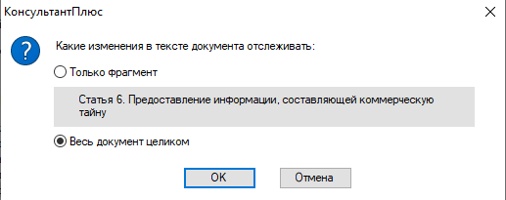

Рисунок 2.15 – Установка документа на контроль

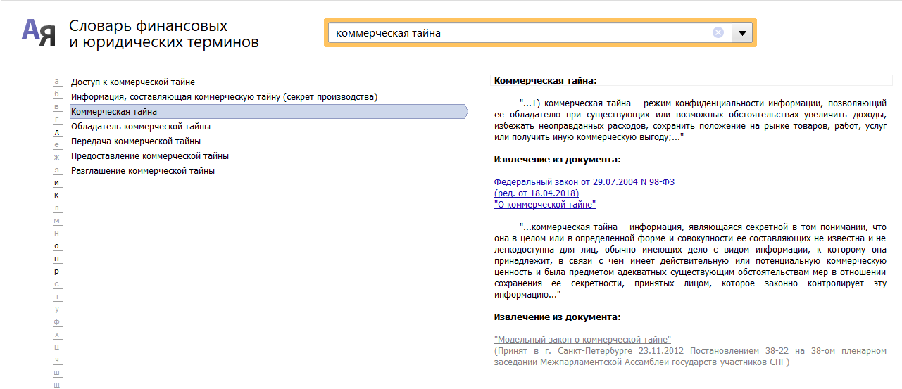

Рисунок 2.16 – Поиск в словаре терминов

Был сгенерирован и пройден тест на 15 вопросов (рисунок 2.17)

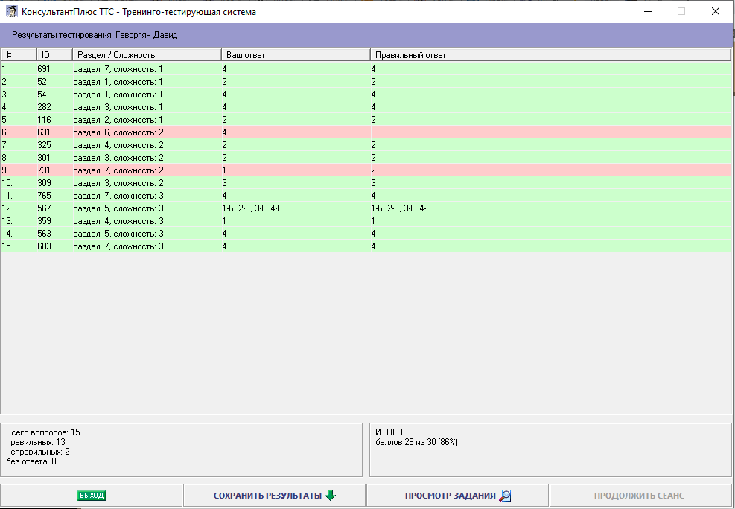

Рисунок 2.17 – Результаты теста

# 3 Заключение

В результате работы познакомились с системой «КонсультантПлюс», изучили некоторые базовые средства работы с системой, такие как быстрый поиск, использование информационных банков, работа со списками документов и т.д. Также был пройден тест, состоящий из 15 вопросов.